GUIA DE AUTOAPRENDIZAJE Nº11 QUÍMICA
8º BÁSICO

Nombre_______________________________________ Curso:_______ Fecha: ____

Objetivo de Aprendizaje:
Instrucciones:
- OA 14
- Usar la tabla periódica como un modelo para predecir las propiedades relativas de los elementos químicos basados en los patrones de sus átomos, considerando:
- -el número atómico
- -la masa atómica
- -la conductividad eléctrica
- -la conductividad térmica
- -el brillo
- -los enlaces que se pueden formar
Instrucciones:
Realiza la lectura de los contenidos y en el LINK https://youtu.be/EpuR7lp-LVM
encontrarás un resumen del contenido y un ejemplo de cómo desarrollar la guía. Observa el video recomendado y luego responde las preguntas de la actividad.

LA ELECTRONEGATIVIDAD Y EL ENLACE QUÍMICO

En guías anteriores estudiamos la variación de la electronegatividad en la tabla periódica y su importancia en la formación de cationes y aniones al ceder o ganar electrones de valencia.

En esta guía aprenderemos sobre la influencia de la electronegatividad en la formación de enlaces químicos entre metales y no metales.
El término enlace químico es utilizado para referirse a la unión que existe entre dos o más átomos (los cuales pueden ser iguales o diferentes) con el fin de formar una molécula. Un enlace químico es el proceso químico responsable de las interacciones atractivas entre átomos y moléculas, ​y que confiere estabilidad a los compuestos químicos diatómicos y poliatómicos. Los enlaces químicos se forman ganando, cediendo o compartiendo electrones de tal forma que sus capas externas contengan ocho electrones y así adquieran configuraciones electrónicas estables como las de los gases nobles más cercanos en el sistema periódico.
Los átomos más electropositivos (metales) ceden electrones hasta completar la configuración más estable transformándose en cationes y los más electronegativos (no metales) toman electrones quedando con carga negativa.
Estos enlaces químicos son fuerzas intramoleculares, que mantienen a los átomos unidos en las moléculas. El número de electrones que participan en un enlace es típicamente un número par de dos, cuatro, o seis, respectivamente.

Existen tres tipos de enlaces químicos:
- Enlace iónico: ocurre entre un metal y un no metal por la transferencia de electrones
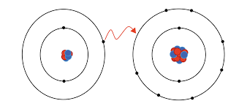

- Enlace covalente: ocurre entre no metales por la compartición de electrones

- Enlace metálico: ocurre entre los átomos de metales entre sí. Unión entre núcleos atómicos y los electrones de valencia, que se agrupan alrededor de éstos como una nube.
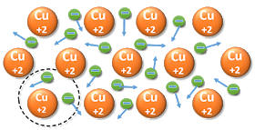

ACTIVIDAD

Para desarrollar la siguiente actividad debes usar tu tabla periódica.

1.- Predice el tipo de enlace según las características metálicas y no metálicas del elemento dado.

Elemento | Metal o  No metal | Y | Elemento | Metal o no metal | Tipo de Enlace
cobre | metal | y | cobre | metal | metálico
Calcio |  | y | azufre
Hidrógeno |  | y | cloro
Hierro |  | y | estaño
Carbono |  | y | oxígeno
Hidrógeno |  | y | arsénico
Cromo |  | y | cobre
Hidrógeno |  | y | oxígeno
Oxígeno |  | y | oxígeno
Hierro |  | y | cloro

3.-Reconoce el tipo de enlace por la imagen
a)

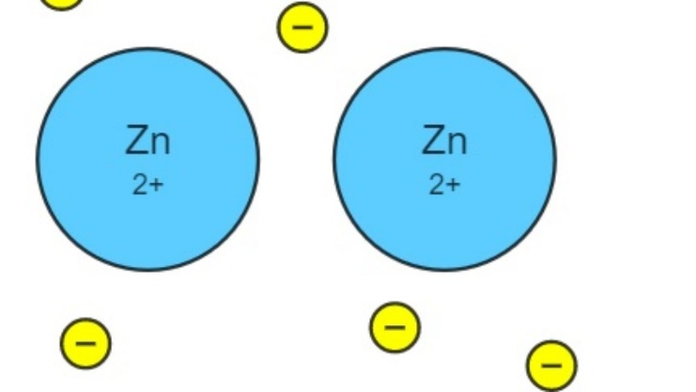_______________________

b)

_____________________

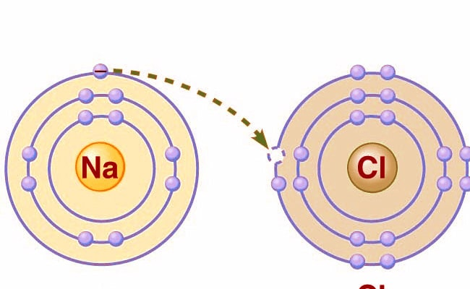
c)

______________________
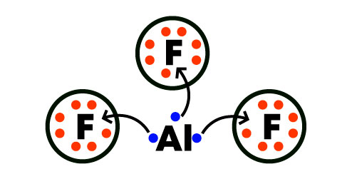
d)

______________________________

